

WERKEND KIND WORDT LERARES BIJ SAVE IN INDIA

VERHALEN VAN LEERKRACHTEN

LERARES KALAIVANI
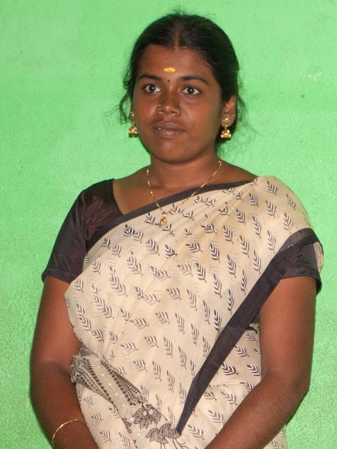
Ik ben nog jong: 22 jaar. Een paar jaar geleden kwam ik naar Tirupur vanuit een dorp dat hier ongeveer 120 kilometer vandaan ligt. Ik ging in de kledingindustrie werken. Medewerkers van SAVE troffen mij daar aan. Omdat ik nog minderjarig was kreeg ik de kans om naar een school van SAVE te gaan en daarna naar een school van de overheid. Daarna betaalde SAVE een lerarenopleiding voor mij, die ik met succes heb afgerond. Nu geef ik al weer drie jaar les op deze school van SAVE. Ik heb een prijs gewonnen als "beste leraar voor kwetsbare kinderen". Dat komt misschien omdat ik zelf heb ervaren wat mijn leerlingen meemaken.
MIJN BELANGRIJKSTE UITDAGINGEN
- Het is echt een uitdaging om les te geven aan een klas met kinderen met verschillende niveaus. Ik heb meestal 25 kinderen in mijn klas.
- Ook zijn hier kinderen op school die werken als afvalrapers. Ze zijn vaak vies en stinken; zij wassen zich niet. Als deze kinderen naar school komen moet ik ze eerst een bad geven en een schoon stel kleren.
- Soms zegt een kind in de klas dat het naar de wc moet, maar loopt dan weg. Daarom moet ik met het kind naar het toilet om te zorgen dat het kind niet wegloopt. Een aantal kinderen doet er drie tot zeven maanden over om aan school te wennen. En al die tijd moet ik opletten dat ze niet weglopen.
- Als ik een kind straf geef vindt het kind mij niet aardig en ziet mij als een slechte lerares. Dan blijft het kind de volgende dag soms thuis of verbergt het zich ergens met de deur op slot. Ik wacht dan net zo lang tot het kind weer naar buiten komt. Dan neem ik het kind weer mee naar de klas.
- Ook is het niet eenvoudig de harten van de ouders voor je te winnen en een relatie met hen op te bouwen. Ouders zijn vaak onvoldoende gemotiveerd om hun kinderen naar school te sturen. Ze willen het geld niet kwijtraken, dat het kind verdient.
- Daarnaast is het moeilijk de leiders van het lokale bestuur voor je te winnen en hun steun te krijgen. Als ik naar commissies ga om te praten over kinderrechten en onderwijs, dan willen de mensen daar mij wat leren en niet luisteren naar wat ik te zeggen heb.

LERARES PORUL SELVI

Mijn naam is Porul Selvi. Ik ben 33 jaar, ik heb een man en twee kinderen van 7 en 6 jaar. Dertien jaar geleden verhuisde ik van Nagarcoil naar Tirupur, dat 400 kilometer noordelijker ligt. Ik woon nu dicht bij de school. Ik werk ruim zes jaar voor SAVE.
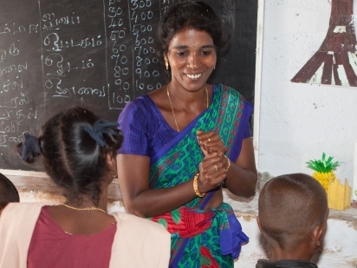
MIJN GROOTSTE UITDAGINGEN
- Vooral de verschillende culturele achtergronden van de migrantenkinderen in mijn klas. Er zijn kinderen uit Tamil Nadu, West- Bengalen, Orissa en andere delen van het land. De kinderen die geen Tamil spreken zijn gefrustreerd, omdat ze de Tamil-kinderen niet verstaan. Ook hebben ze andere gewoonten en gebruiken. Vaak vinden migranten-kinderen het moeilijk om Tamil te leren. Ik motiveer hen dan. Ik laat hen inzien dat ze Tamil nodig hebben voor hun verdere schoolopleiding. Ik help hen het Tamil-schrift onder de knie te krijgen en geef ook Engelse les.
- Een andere moeilijkheid is dat de kinderen verschillende leerniveaus hebben en dat kinderen van zeer uiteenlopende leeftijden in dezelfde klas zitten. Soms stelen kinderen wel eens wat of zijn ze onbeschoft tegen oudere vrouwen. De Tamil-gemeenschap is daar geschokt over en wil dat wij als leerkrachten de kinderen streng aanpakken.

- Kinderen van buitenlanders en migranten worden vaak gediscrimineerd. Ik ben er voor alle kinderen. Ik wil hen allemaal gelijk behandelen en onbevooroordeeld tegemoet treden.
- Kinderen die nieuw zijn op school moeten soms ongewenst gedrag afleren, zoals schoppen en slaan. Ik moet er op letten dat dit soort dingen in mijn klas niet voorkomen.

- Sommige ouders stimuleren hun kinderen om naar school te gaan, maar er zijn er ook die het niets kan schelen en dan is het niet gemakkelijk om de kinderen vast te houden. Je moet voor dit beroep vastberaden en geduldig zijn om ouders te bezoeken en kinderen les te geven. Mijn ideaal is: alle kinderen naar school!
Namens de Indiase organisatie SAVE en de kinderen voor wie zij opkomen willen wij u hartelijk bedanken voor uw steun!
Augustus 2016

Heeft u vragen of opmerkingen? Neem contact op met uw Kerk in Actie consulent of met de Servicedesk van Kerk in Actie: (030) 880 1456
servicedesk@kerkinactie.nl
www.kerkinactie.nl/consulenten
www.kerkinactie.nl/thema
www.kerkinactie.nl/save

